PROPOSAL UJIAN PRAKTIK

MATA PELAJARAN : SENI BUDAYA

GURU PENGUJI : BANGGA SATRIANTO, S.Pd.
WIDJIATI, S.Pd.

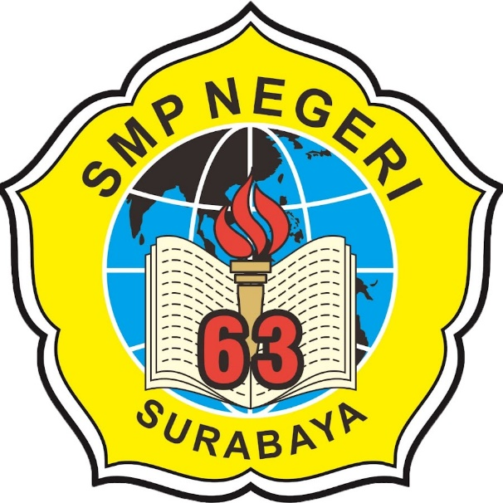

PEMERINTAH KOTA SURABAYA
DINAS PENDIDIKAN
SMP NEGERI 63 SURABAYA
JL. TPI RUSUNAWA ROMOKALISARI
SURABAYA

PROPOSAL UJIAN PRAKTIK KELAS IX
SMP NEGERI 63 SURABAYA
TAHUN PELAJARAN 2021-2022

- DASAR
- Undang-undang Republik Indonesia Nomor 20 tahun 2003 tentang Sistem Pendidikan Nasional.
- Peraturan Pemerintah Republik Indonesia Nomor 19 tahun 2005 tentang Standar Nasional Pendidikan sebagaimana telah diubah dengan Peraturan Pemerintah Republik Indonesia Nomor 32 tahun 2013 tentang Perubahan Atas Peraturan Pemerintah Nomor 19 tahun 2005 tentang Standar Nasional Pendidikan.
- Peraturan Menteri Pendidikan Nasional Nomor 20 tahun 2016 tentang Standar Kompetensi Lulusan Pendidikan Dasar dan Menengah.
- Peraturan Menteri Pendidikan Nasional Nomor 21 tahun 2016 tentang Standar Isi Pendidikan Dasar dan Menengah.
- Peraturan Menteri Pendidikan Nasional Nomor 23 tahun 2016 tentang Standar Penilaian Pendidikan Dasar dan Menengah.
- Peraturan Menteri Pendidikan Nasional Nomor 24 tahun 2016 tentang Kompetensi Inti dan Kompetensi Dasar.
- Keputusan Kepala SMP Negeri 63 Surabaya Nomor : 421.3 / 204 / 436.7.1.P63 / 2022 tentang Pembentukan Panitia dan Pembagian Tugas Ujian Praktik tahun Pelajaran 2021/2022.

- JUDUL
Mata Ujian Praktik : Seni Budaya
Judul : Lagu Daerah
(tulis judul sesuai dengan tema / materi yang diujikan).
- PELAKSANAAN
Waktu : 07.00 - 12.00
Hari / tanggal : Rabu, 26 Januari 2022
KELAS | IX.A | IX.B
HARI / TANGGAL | Rabu, 26 Januari 2022 | Rabu, 2 Februari 2022

- MATERI
Menyanyikan dan menuliskan notasi lagu daerah

- TUJUAN
Siswa dapat menulis notasi lagu daerah
Siswa dapat menyanyikan lagu daerah

- GURU PENGUJI
- BANGGA SATRIANTO, S.Pd.
- WIDJIATI, S.Pd.

- PESERTA
KELAS | IX.A | IX.B
JUMLAH | 39 | 40
JUMLAH TOTAL | 79 Peserta Didik

- TEKNIK PELAKSANAAN
Langkah kegiatan yang dilakukan peserta ujian :
- Siswa menyiapkan buku atau dokumen teks yang memuat lagu daerah.
- Siswa memilih lagu yang sudah ditentukan, antara lain : “Bungong Jeumpa”, “Lir-ilir”, “Suwe Ora Jamu”, “Gundul-gundul Pacul”, dll.
- Siswa menulis notasi angka dan lirik pada lembar kertas folio yang disediakan panitia.
- Siswa menampilkan nyanyian lagu daerah saat namanya dipanggil penguji.

- TEKNIK PENILAIAN
TES UNJUK KERJA
NO PESERTA | NAMA PESERTA | ASPEK |  | RATA-RATA
NO PESERTA | NAMA PESERTA | KETEPATAN | TEKNIK | RATA-RATA

- PEMBIAYAAN (yang dibutuhkan dalam pelaksanaan ujian praktek).
- Kertas folio bergaris sejumlah siswa
- Alat musik sederhana

- PENUTUP
Penyusun berharap setelah kegiatan tersebut, peserta ujian lebih mengenal dan hafal lagu-lagu daerah yang ada di Indonesia

Surabaya, ___ Januari 2022
Koordinator Tim Penguji

BANGGA SATRIANTO, S.Pd.
NIP. 19810201 200902 1 005
Mengetahui,
Kepala SMP Negeri 63 Surabaya

MOH. AMIN, S.Pd, M.Pd.
Penata Tk.I
NIP.19640613 200801 1 003

